Tuần: 10 Tiết: 69  Ngày soạn: 06/11/2025  Ngày dạy: 13/11/2025 | KẾ HOẠCH BÀI DẠY BÀI 9. XÁC ĐỊNH PHƯƠNG HƯỚNG NGOÀI THỰC TẾ
I. MỤC TIÊU
1. Kiến thức
– Xác định được phương hướng ngoài thực tế dựa vào quan sát các hiện tượng tự nhiên hoặc dùng la bàn.
2. Năng lực
- Năng lực chung:
+ Tự chủ và tự học: Biết chủ động, tích cực thực hiện những công việc của bản thân trong học tập và trong cuộc sống.
+ Giao tiếp và hợp tác: Biết đặt ra mục đích giao tiếp và hiểu được vai trò quan trọng của việc đặt mục tiêu trước khi giao tiếp. Hiểu được nội dung và phương thức giao tiếp cần phù hợp với mục đích giao tiếp và biết vận dụng để giao tiếp hiệu quả.
- Năng lực Địa lí
+ Nhận thức khoa học Địa lí: Nhận thức thế giới theo quan điểm không gian: Sử dụng được la bàn để xác định phương hướng ngoài thực tế.
- Năng lực số: Sử dụng thiết bị số để thu thập thông tin.
3. Phẩm chất
- Chăm chỉ: Có ý thức đánh giá điểm mạnh, điểm yếu của bản thân, thuận lợi, khó khăn trong học tập để xây dựng kế hoạch học tập. Có ý chí vượt qua khó khăn để đạt kết quả tốt trong học tập.
- Nhân ái: Tôn trọng ý kiến của người khác, có ý thức học hỏi lẫn nhau.
- Trách nhiệm: Có trách nhiệm trong việc thực hiện nhiệm vụ học tập (cá nhân/nhóm).
II. THIẾT BỊ DẠY HỌC VÀ HỌC LIỆU
1. Giáo viên
- Kế hoạch bài dạy, SGK Lịch sử và Địa lí 6
- TV, MT (La bàn)
2. Học sinh
- SGK, vở ghi, dụng cụ học tập
III. TIẾN TRÌNH DẠY HỌC
HOẠT ĐỘNG KHỞI ĐỘNG
a. Mục tiêu: GV đưa ra tình huống để học sinh giải quyết, trên cơ sở đó để hình thành kiến thức vào bài học mới.
b. Tổ chức thực hiện:
Bước 1: Giao nhiệm vụ học tập
- Câu chuyện: Thám hiểm sinh tồn tìm lối giữa thiên nhiên. Nhưng nếu không có bản đồ, không có điện thoại em có thể xác định được hướng về đâu không?
- Em sẽ làm gì để xác định phương hướng và tìm đường ra khỏi khu rừng nếu bị lạc?
Bước 2: Thực hiện nhiệm vụ
- GV: Gợi ý, hỗ trợ học sinh thực hiện nhiệm vụ
Bước 3: Báo cáo, thảo luận
- HS: Trình bày kết quả
- GV: Lắng nghe, gọi HS khác nhận xét và bổ sung
Bước 4: Kết luận, nhận định
- GV: nhận xét, đánh giá kết quả của HS, trên cơ sở đó dẫn dắt HS vào bài mới: Đây không chỉ là tình huống chỉ xảy ra trong câu chuyện mà các em vừa nghe, mà hoàn toàn có thể xảy ra trong thực tế. Và để không bị “lạc giữa đời thường”, chúng ta cần biết cách xác định phương hướng - bằng quan sát các hiện tượng tự nhiên. Hôm nay, chúng ta sẽ cùng học cách xác định phương hướng trong thực tế để trang bị những kỹ năng cực kỳ hữu ích khi đi du lịch, leo núi, dã ngoại và cả trong đời sống hằng ngày.
HOẠT ĐỘNG HÌNH THÀNH KIẾN THỨC
1. Mục 1: Xác định phương hướng bằng la bàn
a. Mục tiêu:
– Xác định được phương hướng ngoài thực tế dựa vào dùng la bàn.
b. Tổ chức thực hiện:
HOẠT ĐỘNG CỦA GV, HS | KIẾN THỨC CẦN ĐẠT
Bước 1: Giao nhiệm vụ học tập  - La bàn là gì?  - Em hãy kể số loại la bàn thông dụng hiện nay?  - Trình bày cấu tạo của la bàn cầm tay?  - Cách sử dụng la bàn cầm tay?  Bước 2: Thực hiện nhiệm vụ  - GV: Gợi ý, hỗ trợ học sinh thực hiện nhiệm vụ  - HS: thực hiện các nhiệm vụ.  Bước 3: Báo cáo, thảo luận  - HS: Trình bày kết quả  - GV: Lắng nghe, gọi HS khác nhận xét và bổ sung  * Năng lực số: Sử dụng thiết bị số để thu thập thông tin.  - GV mở ứng dụng “La bàn” trên điện thoại, hướng dẫn HS xác định hướng Bắc – Nam – Đông – Tây tại lớp. Chiếu kết quả lên màn hình TV. HS thực hành với la bàn số và xác định hướng của lớp học.  Bước 4: Kết luận, nhận định  - GV quan sát, nhận xét đánh giá quá trình thực hiện của học sinh về thái độ, tinh thần học tập, khả năng giao tiếp, trình bày và đánh giá kết quả cuối cùng của học sinh  - Chuẩn kiến thức | 1. Xác định phương hướng bằng la bàn  a, Cấu tạo của la bàn  - Kim nam châm làm bằng kim loại có từ tính  - Vòng chia độ: Có ghi 4 hướng chính và số độ từ 0⁰ đến 360⁰.  b, Cách sử dụng  - Bước 1: Đặt la bàn thăng bằng trên mặt phẳng, tránh xa các vật bằng kim loại có thể ảnh hưởng tới kim nam châm.  - Bước 2: Xoay la bàn sao cho chữ N khớp với đầu màu đỏ của kim la bàn.  - Bước 3: Xác định hướng bắc nam trong thực tế, từ đó xác đinh các hướng còn lại.
2. Mục 2: Xác định phương hướng dựa vào quan sát hiện tượng tự nhiên
a. Mục tiêu:
– Xác định được phương hướng ngoài thực tế dựa vào quan sát các hiện tượng tự nhiên.
b. Tổ chức thực hiện:
HOẠT ĐỘNG CỦA GV, HS | KIẾN THỨC CẦN ĐẠT
Bước 1: Giao nhiệm vụ học tập  Nhiệm vụ 1: Dựa vào thông tin SGK, video và hiểu biết của bản thân, em hãy cho biết chúng ta có thể xác định được phương hướng dựa vào những hiện tượng tự nhiên nào?  Nhiệm vụ 2: Dựa vào thông tin SGK, kết hợp hình ảnh sau, các em hãy thảo luận cặp đôi và cho biết:  - Hướng MT mọc, hướng MT lặn?  - Dựa vào vị trí người đang đứng hãy xác định 4 phương hướng chính?  - Khi đã xác định được phương hướng để di chuyển đúng hướng chúng ta cần chú ý điều gì?  Bước 2: Thực hiện nhiệm vụ  - GV: Gợi ý, hỗ trợ học sinh thực hiện nhiệm vụ  - HS: thực hiện nhiệm vụ theo yêu cầu  Bước 3: Báo cáo, thảo luận  - HS: Trình bày kết quả  - GV: Lắng nghe, gọi HS khác nhận xét và bổ sung  - GV mở rộng: Không hải đồ, không có thiết bị định vị hiện đại, những con tàu không số thuộc Trung đoàn 125 giả dạng tàu đánh cá ra giữa biển khơi mênh mông và bão tố để giải phóng Trường Sa. Họ tiến về quần đảo phía mặt trời với khát khao giải phóng biển đảo quê hương sau hàng chục năm trời mở đường Hồ Chí Minh trên biển. Cùng với những người lính can trường năm ấy, có một con tàu không số duy nhất tham gia giải phóng Trường Sa nay vẫn còn và trở thành hiện vật quốc gia…      Bước 4: Kết luận, nhận định  - GV quan sát, nhận xét đánh giá quá trình thực hiện của học sinh về thái độ, tinh thần học tập, khả năng giao tiếp, trình bày và đánh giá kết quả cuối cùng của học sinh  - Chuẩn kiến thức | 2. Xác định phương hướng dựa vào quan sát hiện tượng tự nhiên  - Dựa vào hướng Mặt Trời mọc và Mặt trời lặn: Mặt Trời mọc hướng Đông, lặn hướng Tây.  + Nếu trước mặt là hướng Đông  + Sau lưng là hướng Tây.  + Tay trái chỉ hướng Bắc.  + Tay phải chỉ hướng Nam.
HOẠT ĐỘNG LUYỆN TẬP
a. Mục tiêu: Giúp HS củng cố, khắc sâu kiến thức
b. Tổ chức thực hiện:
Bước 1: Giao nhiệm vụ học tập
Nhiệm vụ: MẬT THƯ SINH TỒN
- Học sinh lựa chọn 1 trong 4 mật thư.
- Suy nghĩ nhanh 2 phút, xác định các hướng chính trong tình huống (kèm theo sơ đồ minh họa).
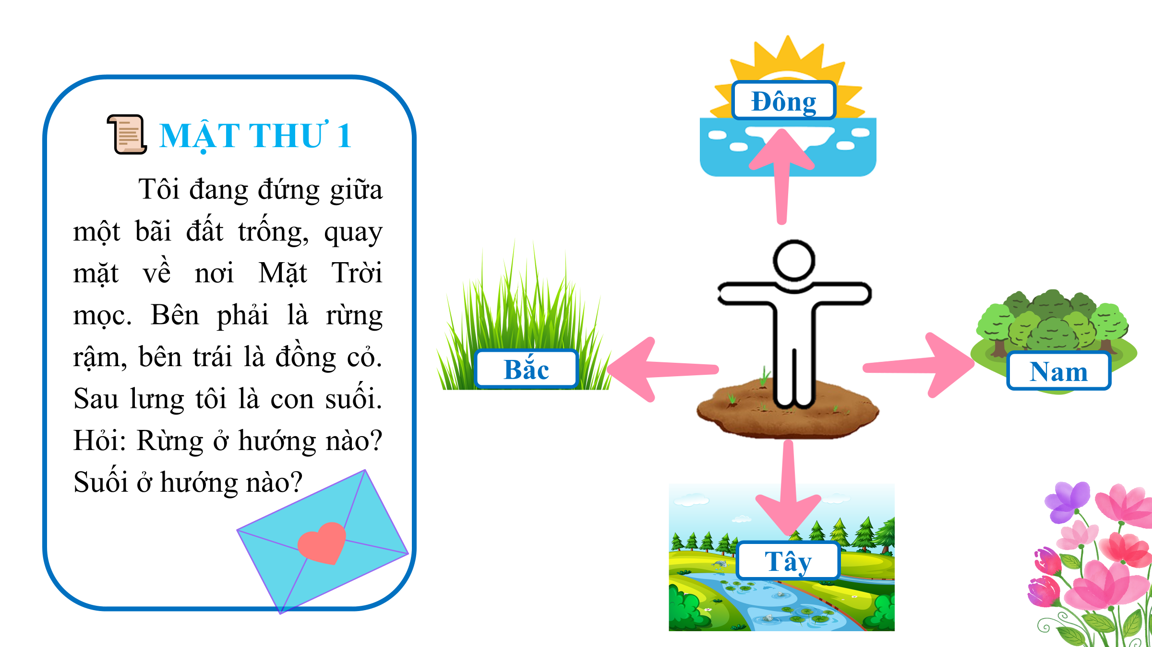 | 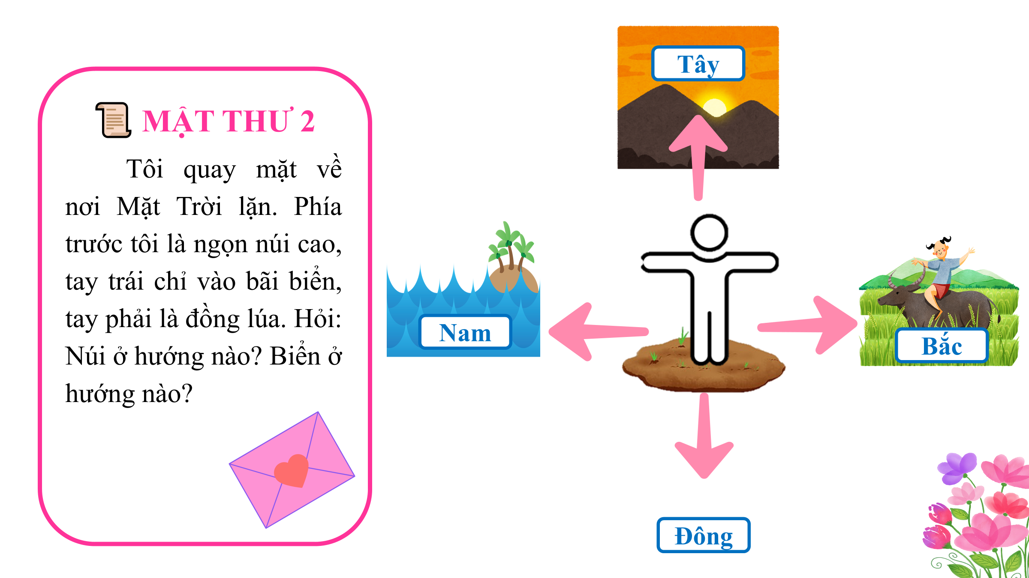
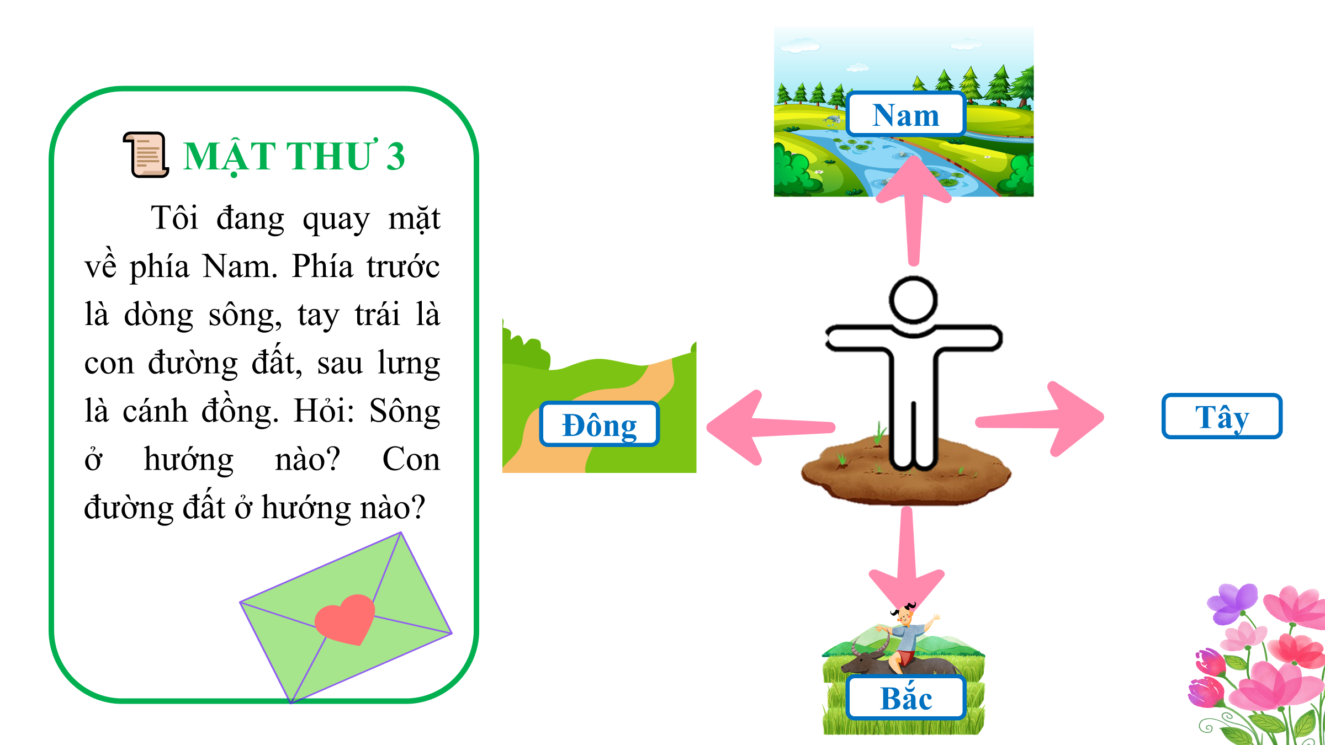 | 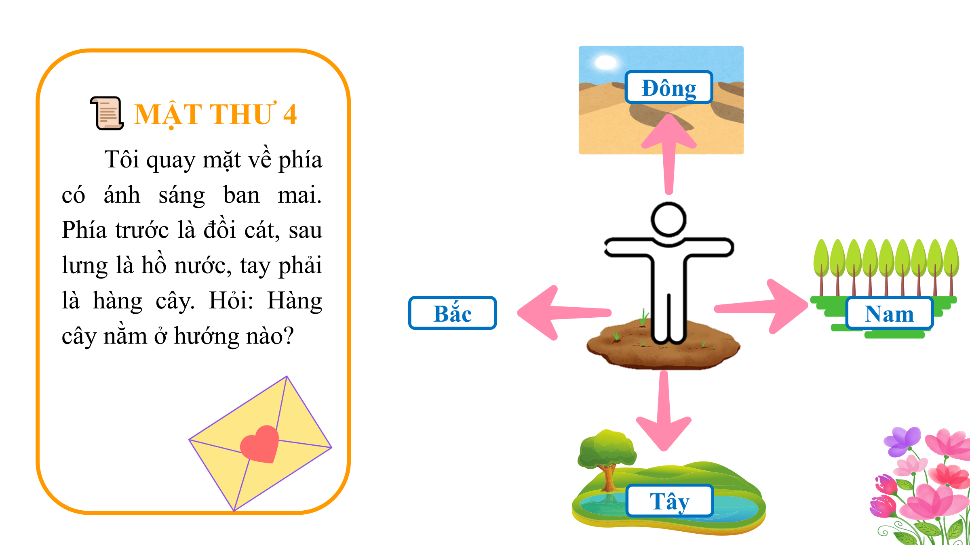
Bước 2: Thực hiện nhiệm vụ
- GV: Gợi ý, hỗ trợ học sinh thực hiện nhiệm vụ
- HS: giơ tay chọn mật thư.
Bước 3: Báo cáo, thảo luận
- HS: Trình bày kết quả
- GV: Lắng nghe, gọi HS khác nhận xét và bổ sung
Bước 4: Kết luận, nhận định
- GV: nhận xét thái độ, cách làm việc của học sinh. Khen thưởng hoặc cho điểm HS hoàn thành tốt nhiệm vụ học tập.
HOẠT ĐỘNG VẬN DỤNG
a. Mục tiêu:
- Vận dụng kiến thức đã học để giải quyết vấn đề trong thực tiễn.
b. Tổ chức thực hiện:
Bước 1: Giao nhiệm vụ học tập
- Tuần sau, lớp em sẽ tham gia chuyến học tập trải nghiệm tại Khu di tích Bạch Đằng Giang – Công viên Rồng. Em cần chuẩn bị và chú ý điều gì để đảm bảo an toàn và có chuyến đi vui vẻ nhất?
Bước 2: Thực hiện nhiệm vụ
- HS hỏi và đáp ngắn gọn những vấn đề cần tham khảo.
- HS thực hiện nhiệm vụ ở nhà.
Bước 3: Báo cáo, thảo luận
- HS trình bày kết quả của mình vào tiết học sau.
Bước 4: Kết luận, nhận định
- GV: nhận xét thái độ, cách làm việc của học sinh. Khen thưởng hoặc cho điểm HS hoàn thành tốt nhiệm vụ học tập.
- GV dặn dò:
+ Học bài
+ Làm bài tập trong sách bài tập

